**ARTIKEL**

**PERBEDAAN PERULANGAN FOR DAN WHILE**

**Oleh : Azis Rizkil M**

Sebelum kita masuk ke Perbedaan perulangan FOR dan While, kita cari tau dulu apa itu arti perulangan. Loop atau perulangan adalah suatu bentuk kegiatan mengulang suatu statement sampai batas yang diinginkan. Dalam pemograman Loop atau perulangan sangat berguna sekali. Kegunaan sederhana dalam perulangan terlukis seperti ini: Jika kita ingin menuliskan kata “saya ganteng” sebanyak seribu kali maka kita harus membuat seribu baris kata “saya ganteng” dalam kode pemrogaman kita. Tapi dengan adanya perulangan maka kita hanya cukup menuliskan 5 sampai 7 baris kode saja.

Saya akan berikan analoginya

Apa yang akan kita lakukan bila ingin menyuruh komputer mengerjakan perintah yang berulang-ulang?

Misalkan kita ingin menyuruh komputer menampilkan teks “HIMATIF” sebanyak 5x.

Maka kita bisa menyuruhnya seperti ini:

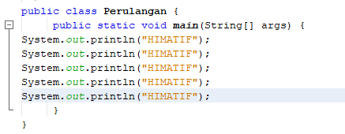

Tapi, bagaimana kalau sebanyak 1000x, apa kita akan mampu mengetik kode sebanyak itu?

Tentunya tidak.Karena itu, kita harus pakai perulangan.

Contoh perulangan :

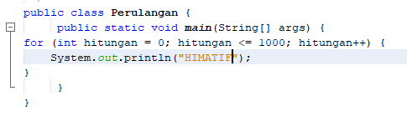

**PERULANGAN FOR**

Struktur for pada umumnya digunakan untuk melakukan pengulangan yang banyaknya sudah pasti atau sudah diketahui sebelumnya. Dalam pengulangan for kita harus menentukan nilai awal pengulangan dan nilai akhir pengulangan.  
  
Pengulangan for tidak membutuhkan counter untuk menaikan variabel karena sudah disebutkan pada salah satu parameter pengulangan. Bentuk umum pengulangan for adalah sebagai berikut:

*for (nilai inisialisasi awal; kondisi loop; iterasi;) {  
//tubuh loop, statement yang akan diulang  
}*

Proses pengulangan akan terus dilakukan selama kondisi loop bernilai true. Dengan kata lain, proses pengulangan hanya akan dihentikan apabila kondisi telah bernilai false atau sudah tidak terpenuhi lagi. Pengulangan for biasanya menggunakan suatu variabel untuk mengendalikan berapa kali tubuh loop akan dieksekusi dan menentukan kapan loop akan berhenti. Variabel ini disebut juga dengan variabel kontrol.  
  
Nilai inisialisasi awal merupakan variabel kontrol, proses inisialisasi nilai awal hanya akan dilakukan sekali saja. Iterasi berfungsi menaikan (increment) nilai variabel kontrol dan kondisi loop mengevaluasi apakah kondisi perulangan bernilai true atau false.

Disini saya akan memberikan conoth Program perulangan FOR

Program :

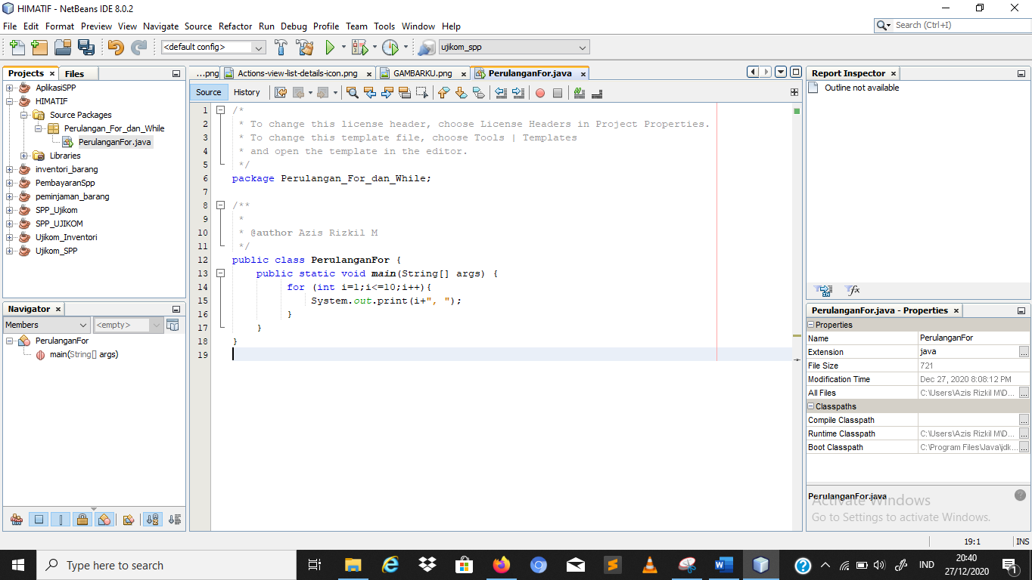

Hasil :

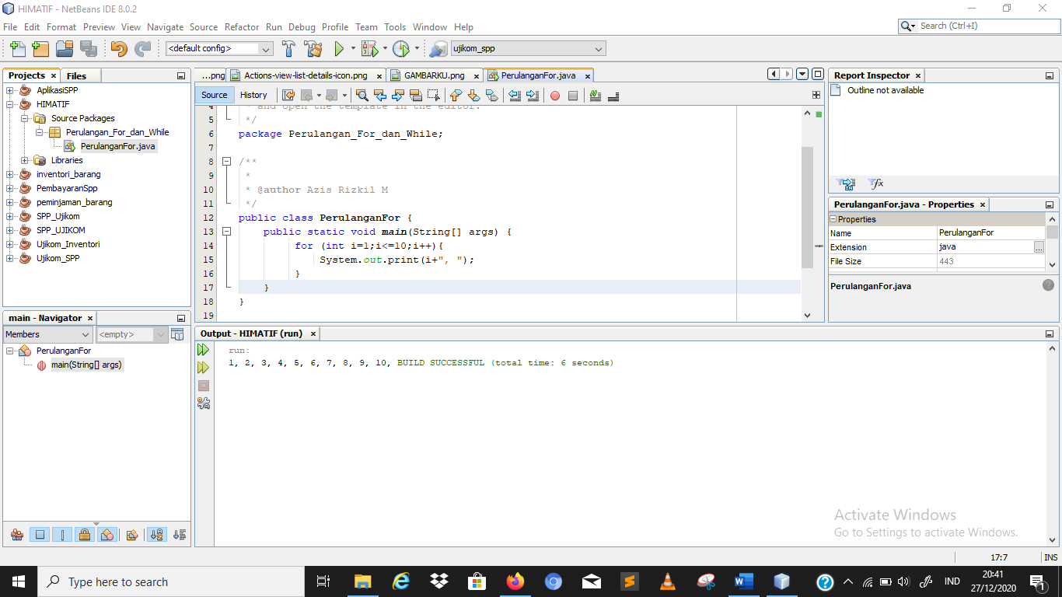

Penjelasan :

Pada program diatas pada perulangan for untuk parameter pertama kita lakukan inisialisasi nilai awal variabel **i=1**. kemudian kita membuat kondisi **i<=10**. pada bagian modifier kita melakukan penambahan (increment) nilai **i++**. Artinya bahwa ketika kondisi bernilai benar nilai i akan ditambahkan 1 begitu seterusnya hingga kondisi bernilai **false**.

Coba perhatikan dari hasil output diatas instruksi didalam blok for **System.out.print(i+”, “);** untuk mencetak nilai **i** terus dilakukan hingga nilai **i** memenuhi kondisi **i<=10**.

**PERULANGAN WHILE**

Pernyataan while adalah pernyataan atau blok pernyataan yang diulang-ulang selama kondisi -loop bernilai true. Sintaks untuk perulangan while adalah sebagai berikut:

*while (kondisi-loop) {*

*//tubuh loop*

*statement-statement;*

*}*

Setiap kondisi loop merupakan suatu ekspresi boolean yang mengendalikan tubuh loop. Kondisi tersebut dievaluasi untuk menentukan apakah tubuh loop di eksekusi atau tidak. Jika hasil evaluasi bernilai true, maka tubuh loop dieksekusi, sedangkan jika bernilai false, maka keseluruhan loop berhenti.

Pernyataan (statement) dalam tubuh loop akan dieksekusi secara berulang.

Disini saya akan memberikan contoh Program perulangan While

Program :

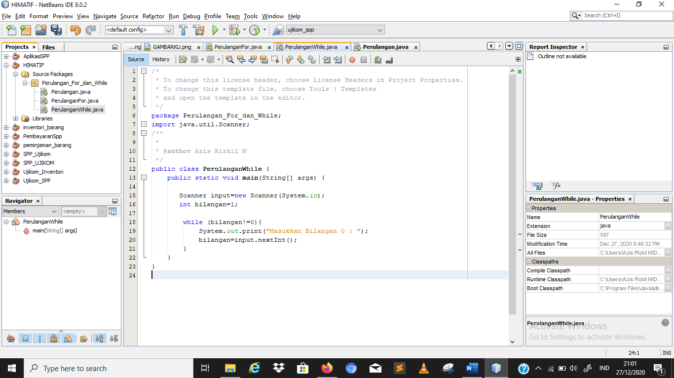

Hasil :

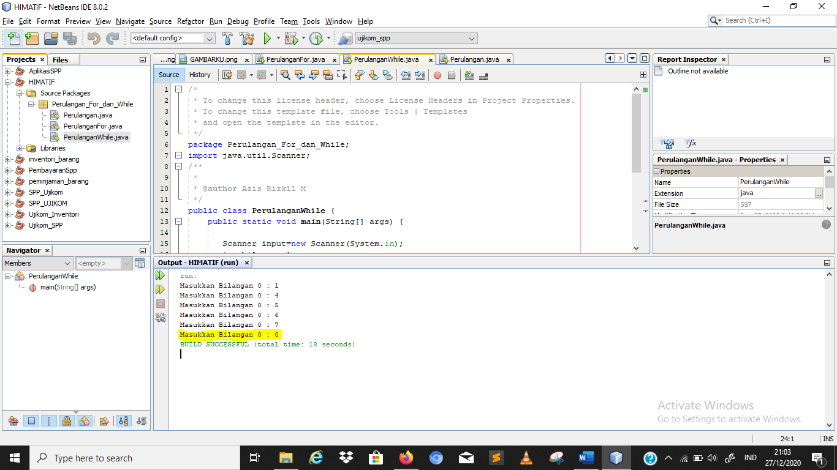

Penjelasan :

Pada contoh program diatas kita menggunakan **fungsi scanner** untuk pengguna dapat menginput nilai saat program sedang berjalan.

Terdapat variabel bilangan dengan tipe data integer dan nilai awal adalah 1. Kemudian ada perulangan while dengan kondisi **bilangan!=0** syarat ini berarti jika nilai yang terdapat di dalam variabel bilangan isi-nya bukan 0 maka perulangan akan terus dilakukan sampai variabel bilangan harus berisi nilai 0. Perulangan dilakukan dengan mencetak kalimat “Masukan Bilangan 0 : ” dimana user akan memasukan bilangan, selama bilangan yang dimasukan oleh pengguna bukanlah 0 program ini akan terus diulang-ulang. Program akan berhenti ketika pengguna mamasukan bilangan 0. Lebih jelasnya liat gambar Output diatas.

Coba perhatikan pada hasil output diatas pada iterasi ke-1 saya memasukan bilangan 1, program akan mengecek apakah 1 tidak sama dengan 0 ? Jawabannya iya benar maka perulangan di lakukan kembali, pada iterasi ke-2 saya memasukan bilangan 4, dicek lagi apakah 4 tidak sama dengan 0 ? iya benar maka program akan diulang terus hingga pada iterasi ke-6 saya memasukan bilangan 0, sehingga ketika dicek apakah 0 tidak sama dengan 0 ? jawabanya salah sehingga kondisi bernilai **false** maka perulangan while saat itu juga dihentikan.

Jadi **Kesimpulannya atau Perbedaan dari kedua perulangan tersebut** adalah bahwa kedua bentuk perulangan tersebut dapat digunakan sesuai dengan kondisi masing-masing. Jika kalian ingin melakukan perintah perulangan yang sudah diketahui jumlah proses perulangannya atau **Counted Loop** sebaiknya menggunakan for, dan bila melakukan perulangan dengan perbandingan nilai atau **Uncounted Loop** bisa menggunakan perulangan while.